Priedas Nr. 5

Pagrindinės taisyklės planuojant, pozicionuojant ir jungiant nuotėkio aptikimo sistemos laidus

1 Sistemos laidai turi būti sujungti.
2. Sujungiant laidus būtina išlaikyti laidus kairėje ir dešinėje visos trasos ilgyje.
3. Griežtai draudžiama, kad sistemos laidai susikirstų vamzdžių sujungimo vietose. Būtina jungti sistemos laidos tiesiai.
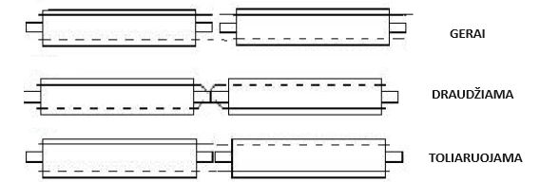

4. Sistemos laidai jungiami tarpusavyje naudojant suspaudimo jungiklį ir tada suvirinami. Laidai sujungimo vietose turi būti kuo trumpesni.
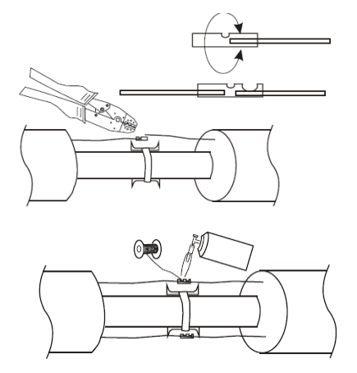
5 Laidus būtina atskirti nuo plieninio vamzdžio naudojant atitraukimo kojas. Kaip pavaizduota paveikslėlyje
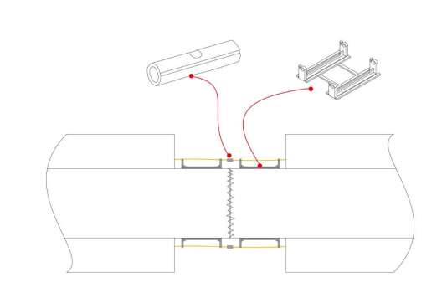
6. Jungtyse draudžiama naudoti plastikinius dangtelius
7. Laidų išdėstymas priklauso nuo vamzdžių gamybos būdo, populiariausias išdėstymas nuo dešimties iki dviejų valandų. Nepriklausomai nuo išdėstymo toks pats išdėstymas turi tęstis visoje trasoje.
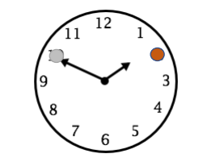

8. Kiekvieną sujungimą reikia atlikti taip pat, kaip ir tiesaus vamzdžio atveju. Laidai visada eina tiesiai. Dešiniosios atšakos atveju prijunkite šakos kilpą prie dešiniojo laido, o kairiosios šakos - prie kairiojo laido.
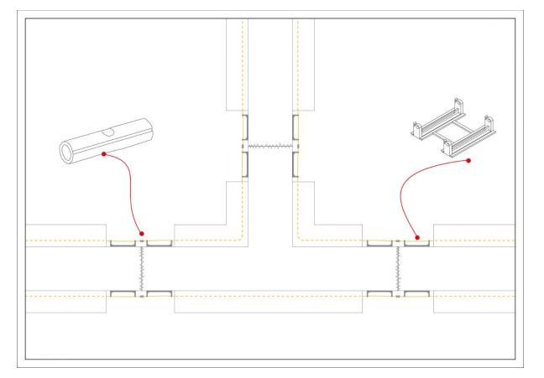
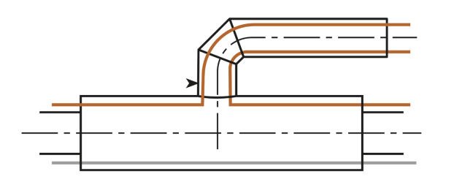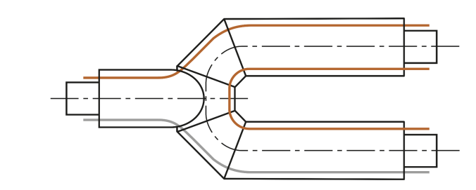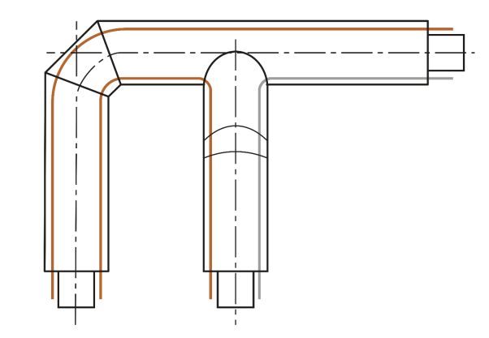

9. Sužiedinimo vietoje kairysis ir dešinysis laidai turi būti nukirpti abiejuose galuose kaip nurodyta brėžinyje. Sistemos laidai sujungiami plastikinėje dėžutėje, kuri ateityje bus kaip prieigos taškas, atliekant rankinius matavimus arba nustatant gedimo vietą. Svarbu, kad laidai būtų atokiau nuo plieninio vamzdžio.

